Структура КСП
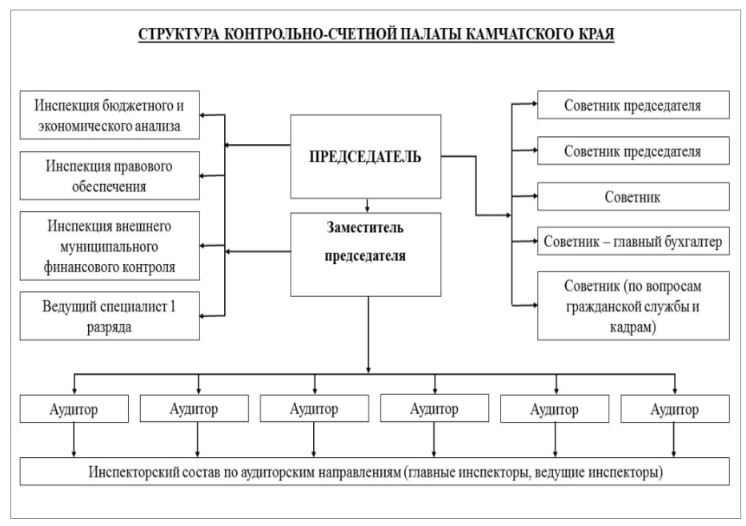

ЧЛЕНЫ КОЛЛЕГИИ
1. | Председатель
2. | Заместитель председателя | Контроль за расходами средств краевого бюджета на общегосударственные вопросы, национальную оборону, национальную безопасность и правоохранительную деятельность и иных источников, предусмотренных законодательством Российской Федерации
3. | Аудитор | Контроль за расходами средств краевого бюджета на образование и социальную политику (в т. ч. межбюджетные трансферты по данному направлению
4. | Аудитор | Мониторинг и контроль реализации региональных проектов Камчатского края, методологическое обеспечение деятельности Контрольно-счетной палаты Камчатского края
5. | Аудитор | Контроль за расходами средств краевого бюджета на национальную экономику (за исключением средств на сельское хозяйство и рыболовство, водное хозяйство и лесное хозяйство) и жилищно-коммунальное хозяйство (в т. ч. межбюджетные трансферты по данному направлению
6. | Аудитор | Контроль за расходами средств краевого бюджета на культуру, кинематографию, средства массовой информации, здравоохранение (в т. ч. территориальный фонд обязательного медицинского страхования), физическую культуру и спорт (в т. ч. межбюджетные трансферты по данному направлению
7. | Аудитор | Контроль за формированием и исполнением доходной части краевого бюджета, управлением государственной собственностью и состоянием государственного долга, контроль за расходами средств краевого бюджета на национальную экономику (в т. ч. средств на сельское хозяйство и рыболовство, водное хозяйство, лесное хозяйство), охрану окружающей среды (в т. ч. межбюджетные трансферты по данному направлению
8. | Аудитор | Внешний муниципальный финансовый контроль
АППАРАТ
9. |  | Советник председателя
10. |  | Советник председателя
11. |  | Советник (по вопросам гражданской службы и кадрам)
12. |  | Советник - главный бухгалтер
13. |  | Советник
14. |  | Ведущий специалист 1 разряда
ИНСПЕКЦИЯ ПРАВОВОГО ОБЕСПЕЧЕНИЯ (в составе АППАРАТА)
15. |  | Начальник инспекции
16. |  | Заместитель начальника инспекции
17. |  | Главный инспектор
18. |  | Главный инспектор
19. |  | Ведущий специалист 1 разряда
ИНСПЕКЦИЯ БЮДЖЕТНОГО И ЭКОНОМИЧЕСКОГО АНАЛИЗА (в составе АППАРАТА)
20. |  | Начальник инспекции
21. |  | Заместитель начальника инспекции
22. |  | Главный инспектор
23. |  | Ведущий инспектор
24. |  | Главный инспектор
25. |  | Ведущий инспектор (отпуск по уходу за ребенком)
26. |  | Ведущий инспектор
27. |  | Ведущий инспектор
ИНСПЕКЦИЯ ВНЕШНЕГО ФИНАНСОВОГО МУНИЦИПАЛЬНОГО КОНТРОЛЯ (в составе АППАРАТА)
28. |  | Начальник инспекции
29. |  | Главный инспектор
30. |  | Главный инспектор
ИНСПЕКТОРЫ (в составе АППАРАТА)
31. |  | Главный инспектор
32. |  | Главный инспектор
33. |  | Главный инспектор
34. |  | Главный инспектор
35. |  | Главный инспектор
36. |  | Главный инспектор
37. |  | Ведущий инспектор
38. |  | Ведущий инспектор
39. |  | Ведущий инспектор
40. |  | Ведущий инспектор
41. |  | Ведущий инспектор

Коллегия
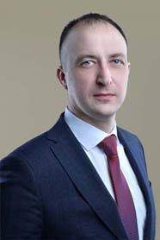
Трибунский Кирилл Сергеевич
Аудитор
Контроль за формированием и исполнением доходной части краевого бюджета, управлением государственной собственностью и состоянием государственного долга, контроль за расходами средств краевого бюджета на сельское хозяйство и рыболовство, водное хозяйство, лесное хозяйство и охрану окружающей среды (в т. ч. межбюджетные трансферты по данному направлению)


Красавина Татьяна Николаевна
Аудитор
Мониторинг и контроль реализации региональных проектов Камчатского края, методологическое обеспечение деятельности Контрольно-счетной палаты Камчатского края

Кудрин Андрей Игоревич
Аудитор
Контроль за расходами средств краевого бюджета на национальную экономику (за исключением средств на сельское хозяйство и рыболовство, водное хозяйство и лесное хозяйство) и жилищно-коммунальное хозяйство (в т. ч. межбюджетные трансферты по данному направлению).
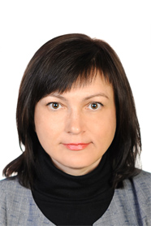
Рекунова Оксана Викторовна
Аудитор
Внешний муниципальный финансовый контроль


Герасимова Ольга Александровна
Аудитор
Контроль за расходами средств краевого бюджета на образование и социальную политику (в т. ч. межбюджетные трансферты по данному направлению)

Список членов Совета контрольно-счетных органов Камчатского края

Контрольно-счетная палата Камчатского края
Контрольно-счетная палата Вилючинского городского округа | Субботина Наталья Вячеславовна
Контрольно-счетная палата Елизовского городского поселения | Кекух Владимир Владимирович
Контрольно-счетная палата Елизовского муниципального района | Саломатин Александр Анатольевич
Контрольно-счетная палата Петропавловск-Камчатского городского округа | Кушнир Максим Петрович
Контрольно-счетная комиссия Мильковского муниципального района | Заболотная Валентина Николаевна

